2022年度

盐边县经济合作和商务局部门决算

目 录

公开时间：2022年10月31日

第一部分 部门概况 4
一、部门职责 3
二、机构设置 6
第二部分 2022年度部门决算情况说明 8
一、收入支出决算总体情况说明 8
二、收入决算情况说明 8
三、支出决算情况说明 9
四、财政拨款收入支出决算总体情况说明 9
五、一般公共预算财政拨款支出决算情况说明 10
六、一般公共预算财政拨款基本支出决算情况说明 12
七、“三公”经费财政拨款支出决算情况说明 13
八、政府性基金预算支出决算情况说明 14
九、国有资本经营预算支出决算情况说明 14
十、其他重要事项的情况说明 14
第三部分 名词解释 17
第四部分 附件 21
第五部分 附表 32
一、收入支出决算总表.......................................................32
二、收入决算表...................................................................32

三、支出决算表..................................................................32
四、财政拨款收入支出决算总表......................................32
五、财政拨款支出决算明细表..........................................32
六、一般公共预算财政拨款支出决算表..........................32
七、一般公共预算财政拨款支出决算明细表..................32
八、一般公共预算财政拨款基本支出决算明细表..........32
九、一般公共预算财政拨款项目支出决算表..................32
十、政府性基金预算财政拨款收入支出决算表..............32
十二、国有资本经营预算财政拨款支出决算表..............32
十三、财政拨款“三公”经费支出决算表......................32

第一部分 部门概况

一、部门职责
一是负责推进投资促进、博览等有关领域的经济合
作（以下简称经济合作）。参与起草有关经济合作的规范
性文件。参与拟订全县经济合作的发展规划和年度计划并
组织实施。
二是统筹、协调、指导全县投资促进工作。起草有
关投资促进的规范性文件。拟订全县投资促进政策、投资
促进发展规划和年度计划并组织实施。牵头落实县委、县
政府投资促进工作部署。负责全县投资环境推介工作。统
筹组织县级重大投资促进活动。牵头全县重大招商引资项
目的促进和落实。推进投资促进和管理服务网络体系建设。
三是承担全县外商投资促进和管理服务工作。参与
拟订外商投资政策和改革方案并组织实施。统计分析全县
外商投资情况。依法监督检查外商投资企业执行有关法律
法规规章、合同章程的情况并参与协调解决有关问题。
四是参与推进我县与国（境）内外相关区域合作。
承担我县与国（境）内外相关区域经济合作活动的有关具
体工作。
五是承担推动我县与港澳台地区经济合作有关工作。
六是推动全县博览、会展发展促进工作。拟订全县
博览、会展发展规划和相关政策。指导和监督管理以盐边
县名义举办的各种商贸交易会、展览会和展销会等活动。
承担县委、县政府交办的博览、会展活动。
七是参与拟订全县服务业发展工作计划和政策措施
并组织实施。汇总分析全县服务业运行发展情况，提出解
决问题的意见建议。推进服务业重大项目建设。
八是贯彻执行国内贸易市场监管法律法规，履行市
场综合治理和监管职责，开展商贸领域行政执法，规范市
场交易行为。承担组织整顿和规范市场经济秩序相关工作，
拟订规范市场运行和流通秩序的政策措施。牵头消除地区
封锁、打破行业垄断，规范商贸企业交易行为。推进商务
诚信建设，规范商业信用支付行为。
九是贯彻落实国家、省和市市场体系建设方针政策， 拟订健全规范市场体系建设的政策措施。统筹推进区域城
乡市场协调发展，负责城市商业网点规划，指导商业体系
建设和社区商业发展，组织实施农村市场体系建设。拟订
大宗产品批发市场规划，推进流通标准化建设。按照规定
对汽车流通行业进行监督管理，负责老旧汽车报废更新管
理。
十是负责全县社会消费品零售市场运行和商品供求
状况监测分析。负责组织重要消费品市场调控。负责重要
商品流通管理及行业协调，承担“菜篮子”商品供应、茧丝
绸流通等协调工作。拟订现代流通方式发展规划及政策。
承担商贸服务业（含餐饮业、住宿业）行业管理。按照规
定对拍卖、直销和旧货流通行业等进行监督管理。指导流
通领域节能减排和再生资源回收管理工作。统筹商务流通
与消费促进工作。
十一是贯彻落实电子商务的法律法规和方针政策， 推动全县电子商务服务体系建设，优化电子商务发展环境，参与制定全县电子商务发展规划和年度计划，提出促进电
子商务发展的政策建议。指导电子商务公共服务平台建设，
建立完善电子商务培训、统计和评价体系。推进电子商务
与产业融合，培育重点电子商务园区、基地和企业，支持
中小电子商务企业发展。推进电子商务进农村、进企业、
进社区，指导全县电子商务示范工程建设。发展平台经济、
共享经济等数字经济新业态新模式。
十二是贯彻执行国家对外贸易、服务贸易和对外经
济合作方针政策。指导协调全县进出口工作、外商投资企
业进出口工作，负责加工贸易管理和服务。指导全县国际
服务贸易，促进服务贸易出口，管理技术贸易工作。组织
企业开展境外贸易和国内涉外贸易促进活动。依法指导、
管理和监督全县对外承包工程、对外劳务合作等对外经济
合作业务。
十三是承担全县商务行政审批、备案工作，办理行
政审批和公共服务事项。
十四是负责职责范围内的安全生产和职业健康、生
态环境保护、审批服务便民化等工作。
十五是完成县委、县政府交办的其他工作任务。
十六是职能转变。建立健全体制机制，加强对全县
经济合作的统筹，推进内资和外资、招商和博览有机融合
发展。优化精准招商、产业链招商、集群招商路径和方式，
提升开放合作平台影响力，提高招商引资质量，发展壮大
重点产业。深入实施外商投资管理体制改革，进一步改进
外商投资管理，提高投资便利化水平。提升与发达地区经
济合作层次，推动全县投资促进分工协作、错位发展。加
强对重大引进项目的跟踪服务，完善县级重大引进项目激
励机制。高水平举办县级重大投资促进活动，促进全县博
览事业快速发展。

二、机构设置
盐边县经合商务局下属二级预算单位2个，其中行政单位0个，参照公务员法管理的事业单位0个，其他事业单位2个。主要包括：盐边县投资促进中心、盐边县现代服务业发展促进中心。

第二部分 2022年度部门决算情况说明

一、收入支出决算总体情况说明

2022年度收入总计2470.51万元，支出总计2470.51万元。与2021年相比，财政拨款收入增加1951.7万元，增加358%。主要变动原因是招商引资和商贸服务业业务活动增加，工作经费增加较多。

（图1：收、支决算总计变动情况图）（柱状图）

二、收入决算情况说明

2022年本年收入合计2470.51万元，其中：一般公共预算财政拨款收入2470.51万元，占100%；政府性基金预算财政拨款收入0万元，占0%；上级补助收入0万元，占0%；事业收入0万元，占0%；经营收入0万元，占0%；附属单位上缴收入0万元，占0%；其他收入0万元，占0%。

（图2：收入决算结构图）（饼状图）

三、支出决算情况说明

2022年本年支出合计2470.51万元，其中：基本支出301.48万元，占12.20%；项目支出2169.03万元，占87.8%；上缴上级支出0万元，占0%；经营支出0万元，占0%；对附属单位补助支出0万元，占0%。

（图3：支出决算结构图）（饼状图）

四、财政拨款收入支出决算总体情况说明

2022年财政拨款收、支出总计2470.51万元。与2021年538.99万元相比，财政拨款收、支出总计各增加1931.52万元，增加358%。主要变动原因是商贸服务业项目经费增加。

（图4：财政拨款收、支决算总计变动情况）（柱状图）

五、一般公共预算财政拨款支出决算情况说明

（一）一般公共预算财政拨款支出决算总体情况。

2022年一般公共预算财政拨款支出总计2470.51万元，与2021年538.99万元相比，一般公共预算财政拨款增加1931.52万元。主要变动原因是基本支出行政运行类大幅增加。

（图5：一般公共预算财政拨款支出决算变动情况）（柱状图）

（二）一般公共预算财政拨款支出决算结构情况。

2022年一般公共预算财政拨款支出总计2470.51万元，主要用于以下方面:一般公共服务（类）支出919.77万元，占37.22%；文化旅游体育与传媒（类）支出895万元，占36.23%；农林水（类）支出430.99万元，占17.45%；卫生健康支出8.57万元，占0.35%；商贸服务业等支出192.6万元，占7.80%。住房保障支出23.58万元，占0.95%。（图6：一般公共预算财政拨款支出决算结构）（饼状图）

（三）一般公共预算财政拨款支出决算具体情况。

2022年一般公共预算支出决算数为2470.51，完成预算100%。其中：
- 一般公共服务（类）商贸事务（款）行政运行（项）2011301: 支出决算为98.74万元，完成预算100%，决算数与预算数基本持平。
- 一般公共服务（类）商贸事务（款）一般行政管理事务（项）2011302：支出决算0万元，完成预算0%，决算数等于预算数。
- 一般公共服务（类）商贸事务（款）招商引资（项）2011308：支出决算为650.44万元，完成预算数100%，决算数与预算数基本持平。
- 一般公共服务（类）商贸事务（款）事业运行（项）2011350：支出决算为170.59万元，完成预算数100%，决算数等于预算数。

5.社会保障和就业（类）行政事业单位养老（款）机关事业单位基本养老保险缴费支出（项）2080505: 支出决算为0万元，完成预算0%，决算数等于预算数。

6.卫生健康（类）行政事业单位医疗（款） 公务员医疗补助（项）2101103:支出决算为2.59万元，完成预算100%，决算数等于预算数。

7.卫生健康（类）行政事业单位医疗（款） 其他行政事业单位医疗（项）2101199:支出决算为5.98万元，完成预算100%，决算数等于预算数。

8.商业服务业等支出（类） 涉外发展服务支出（款） 其他涉外发展服务支出2160699：支出决算为192.6万元，完成预算100%，决算数等于预算数。

9.住房保障支出（类）公共卫生（款） 住房公积金（项）2210201：支出决算为23.58万元，完成预算100%，决算数等于预算数

10.文化旅游体育与传媒（类）其他文化旅游体育与传媒（款）其他文化旅游体育与传媒支出（项）2079999：支出决算为895万元，完成预算数100%，决算数与预算数基本持平。

11.农林水支出（类）巩固脱贫攻坚成果衔接乡村振兴（款）其他巩固脱贫攻坚成果衔接乡村振兴（项）2130599：支出决算为300万元，完成预算数100%，决算数与预算数基本持平。

12.农林水支出（类）其他农林水支出（款）其他农林水支出（项）2139999：支出决算为130.99万元，完成预算数100%，决算数与预算数基本持平。

六、一般公共预算财政拨款基本支出决算情况说明

2022年一般公共预算财政拨款基本支出301.48万元，其中：人员经费285.61万元，主要包括：基本工资75.93万元、津贴补贴41.01万元、奖金26.73万元、绩效工资67.51万元、其他社会保障缴费20.77万元、其他工资福利支出4.61万元、职工医疗保险15.78万元，公务员医疗费补助3万元、医疗费5.98万元、住房公积金23.58万元、对个人和家庭的补助0.73万元等。

日常公用经费15.87万元，主要包括：办公费2.1万元、水费0.6万元、差旅费4.12万元、维修（护）费0.12万元、租赁费0.5万元、公务接待费0.05万元、工会经费2.69万元、福利费1.78万元、公务用车运行维护费0.37万元、其他交通费3.53万元等。

七、“三公”经费财政拨款支出决算情况说明

（一）“三公”经费财政拨款支出决算总体情况说明。

2022年“三公”经费财政拨款支出决算为96.38万元，完成预算100%，决算数与预算数持平。

（二）“三公”经费财政拨款支出决算具体情况说明。

2022年“三公”经费财政拨款支出决算中，因公出国（境）费支出决算0万元，占0%；公务用车购置及运行维护费支出决算2.39万元，占2.5%；公务接待费支出决算93.99万元，占97.5%。具体情况如下：

1.因公出国（境）经费支出0万元，完成预算0%。全年安排因公出国（境）团组0次，出国（境）0人。因公出国（境）支出决算较2021年无变化。

2.公务用车购置及运行维护费支出2.39万元，完成预算100%。公务用车购置及运行维护费支出决算较2021年无变化。

其中：公务用车购置支出0万元。全年按规定更新购置公务用车0辆，其中：轿车0辆、金额0万元，越野车0辆、金额0万元，载客汽车0辆、金额0万元。截至2022年12月底，单位共有公务用车0辆，其中：轿车0辆、越野车0辆、载客汽车0辆。

公务用车运行维护费支出2.39万元。

3.公务接待费支出93.99万元，完成预算100%。国内公务接待批次580次，全年接待人数7833人。公务接待费支出决算较2021年增加7.64万元，增长7.5%。增长原因：因2022年经合商务局招商任务重，来盐考察的企业多，导致接待的费用增加。

国内公务接待支出93.99万元。外事接待支出0万元。

八、政府性基金预算支出决算情况说明

2022年政府性基金预算拨款支出0万元。

九、国有资本经营预算支出决算情况说明

2022年国有资本经营预算拨款支出0万元。

十、其他重要事项的情况说明

（一）机关运行经费支出情况。

2022年，盐边县经济合作和商务局机关运行经费支出15.87万元，比2021年减少2.38万元，减少13.04%。主要原因是单位工作人员较2021年减少。

（二）政府采购支出情况。

2022年，盐边县经济合作和商务局政府采购支出总额0万元，其中：政府采购货物支出0万元、政府采购工程支出0万元、政府采购服务支出0万元。授予中小企业合同金额0万元，占政府采购支出总额的0%，其中：授予小微企业合同金额0万元，占政府采购支出总额的0%。

（三）国有资产占有使用情况。

截至2022年12月31日，单位共有车辆1辆，其中：主要领导干部用车0辆、机要通信用车0辆、应急保障用车0辆、其他用车1辆，单位有单价50万元以上通用设备0台（套），单价100万元以上专用设备0台（套）。

（四）预算绩效管理情况。

根据预算绩效管理要求，本部门（单位）在年初预算编制阶段，组织对2项目（项目名称）开展了预算事前绩效评估，对2个项目编制了绩效目标，预算执行过程中，选取2个项目开展绩效监控，年终执行完毕后，对2个项目开展了绩效目标完成情况自评。

盐边县经济合作和商务局要求对2022年部门整体支出开展绩效自评，从评价情况来看盐边县经济合作和商务局按照《预算法》按时完成预决算编制。在执行过程中有计划进行资金申报、使用，完善资金管理及内部控制制度，确保资金安全，做到账款、账账、账实相符。

基本支出2022年按月或季度进行申报，其中人员工资按月申报并直接支付，日常公用经费按月进行申报并支付，执行率100%；项目支出进度进行申报并支付。

本部门还自行组织了2个项目支出绩效评价，从评价情况来看项目资金管理严格按照用款计划，按照项目进度，及时申报支付，按照项目资金管理办法实行专款专用。

1.项目绩效目标完成情况。

对项目资金的预算，提出具体的项目、目标和实施计划，精准编制项目支出绩效申报表，提供准确的项目支撑依据，切实做到项目资金编制的合理化、人性化，并在规定的时限内完整、准确的报送到县级财政部门。

在项目资金的支出执行上严格按照预算执行，坚持“反对浪费、节约开支”的原则，专款专用，不拖欠、不挪用。在收到财政对口股室下达的各类指标后，按照资金的用途，在把好审核关的基础上，按时按量按照资金预算进度及时拨付各项款项。项目资金分配严格按照实际工作需要，依据项目进度和开展情况、合理安全、资金严格按照规范程序申请、管理和使用。

盐边县经济合作和商务局在2022年度部门决算中反映“2021年省级财政重大项目招商引资激励扶持资金”项目、“京东城市（北京）数字科技有限公司京东（盐边）乡村振兴示范园”项目2个项目绩效目标实际完成情况。
- “2021年省级财政重大项目招商引资激励扶持资金相关工作经费”项目绩效目标完成情况综述：项目全年预算数461万元，执行数为451.23万元，完成预算的100%。 该项经费主要用于优化投资环境、改善商事服务、落实招商引资重大项目扶持政策和配套基础设施建设等利用各项平台活动，充分展示、宣传、推介盐边特色优势资源，抢抓发展的机遇，吸引客商来盐投资。

（2）“京东城市（北京）数字科技有限公司京东（盐边）乡村振兴示范园”项目绩效目标完成情况综述：项目全年预算数1195万元，执行数1195万元，完成预算100%，为促进我县电商产业发展，切实解决京东盐边乡村振兴示范园项目，高效便捷为群众办事，保障招商工作各项需求，宣传我县康养、钒钛等特色产业，树立了盐边良好的招商形象，寻找潜在合作企业，促进重点项目招引落地。落实招商引资政策，加大招商引资扶持力度，促进项目落地、投产，提高项目资金到位率，努力为企业提供良好服务，形成良好口碑，营造良好投资环境。

2.部门绩效评价结果。

本部门按要求对2022年部门整体支出绩效评价情况开展自评，《盐边县经济合作和商务局2022年部门整体支出绩效评价报告》见附件（附件1）。部门自行组织对包括“2021年省级财政重大项目招商引资激励扶持资金”项目、“京东城市（北京）数字科技有限公司京东（盐边）乡村振兴示范园”项目2个项目见附件（附件2）

第三部分 名词解释

1.财政拨款收入：指单位从同级财政部门取得的财政预算资金。

2.事业收入：指事业单位开展专业业务活动及辅助活动取得的收入。

3.经营收入：指事业单位在专业业务活动及其辅助活动之外开展非独立核算经营活动取得的收入。

4.其他收入：指单位取得的除上述收入以外的各项收入。

5.使用非财政拨款结余：指事业单位使用以前年度积累的非财政拨款结余弥补当年收支差额的金额。

6.年初结转和结余：指以前年度尚未完成、结转到本年按有关规定继续使用的资金。

7.结余分配：指事业单位按照会计制度规定缴纳的所得税、提取的专用结余以及转入非财政拨款结余的金额等。

8.年末结转和结余：指单位按有关规定结转到下年或以后年度继续使用的资金。

9. 一般公共服务支出（类）商贸事务（款）行政运行（项）：反映商贸事务方面，行政单位（包括实行公务员管理的事业单位）的基本支出。

10. 一般公共服务（类）商贸事务（款）事业运行（项）：反映商贸事务方面，事业单位的基本支出。

11.一般公共服务（类）商贸事务（款）招商引资（项）：反应用于招商引资、优化经济环境等方面的支出。

12.一般公共服务（类）商贸事务（款）一般行政管理事务（项）：反映行政单位（包括实行公务员管理的事业单位）未单独设置项级科目的其他项目支出。

13.社会保障和就业支出（类）行政事业单位养老支出（款）机关事业单位基本养老保险缴费支出（项）（项）:反映行政事业单位基本养老保险缴费的支出。

14.卫生健康支出（类）公共卫生（款）重大公共卫生服务（项）:反映重大疾病、重大传染病预防控制等重大公共卫生服务项目支出。

15. 商业服务业等支出（类）商业流通事务（款）其他商业流通事务支出（项）:反映其他用于商业流通事务等方面的支出。

16.商业服务业等支出（类）涉外发展服务支出（款）其他涉外发展服务支出（项）:反映其他涉外发展事务方面的支出。

17.住房保障支出（类）住房改革支出（款）住房公积金（项）:反映行政事业单位按人力资源和社会保障部、财政部规定的基本工资和津贴补贴以及规定比例为职工缴纳的住房公积金。

18.基本支出：指为保障机构正常运转、完成日常工作任务而发生的人员支出和公用支出。

19.项目支出：指在基本支出之外为完成特定行政任务和事业发展目标所发生的支出。

20.经营支出：指事业单位在专业业务活动及其辅助活动之外开展非独立核算经营活动发生的支出。

21.“三公”经费：指部门用财政拨款安排的因公出国（境）费、公务用车购置及运行费和公务接待费。其中，因公出国（境）费反映单位公务出国（境）的国际旅费、国外城市间交通费、住宿费、伙食费、培训费、公杂费等支出；公务用车购置及运行费反映单位公务用车车辆购置支出（含车辆购置税）及租用费、燃料费、维修费、过路过桥费、保险费、安全奖励费用等支出；公务接待费反映单位按规定开支的各类公务接待（含外宾接待）支出。

22.机关运行经费：为保障行政单位（含参照公务员法管理的事业单位）运行用于购买货物和服务的各项资金，包括办公及印刷费、邮电费、差旅费、会议费、福利费、日常维修费、专用材料及一般设备购置费、办公用房水电费、办公用房取暖费、办公用房物业管理费、公务用车运行维护费以及其他费用。

第四部分 附件

附件1

盐边县经济合作和商务局

2022 年整体支出绩效评价报告
- 部门概况
盐边县经合商务局下属非独立核算单位1个，其中行政单位1个，参照公务员法管理的事业单位0个，其他事业单位1个。主要包括：盐边县投资促进中心。
（一）机构职能。
承担职能：负责盐边县投资促进相关事务性、服务性工作。
1.按照全县产业发展总体规划和产业布局规划，研究提出全县投资促进的政策、办法和措施，经批准后组织实施。负责拟订全县招商引资年度工作计划，负责组织完成市、县政府下达的招商引资目标任务。
2.承办县政府交办的重大投资促进活动；负责组织全县招商引资重大活动。
3.承办县政府交办的重大项目的投资洽谈活动；负责对外开放工作。负责招商引资项目引进的联络、考察、对接等前期工作，会同有关部门做好项目的洽谈、签约。
4.负责全县投资环境推介；会同有关部门包装和推介全县重点区域、重点产业、重大招商引资项目；会同县发展和改革局、县农牧局、县旅游局、县住建局等相关部门，组织全县招商引资项目包装、论证和评审工作；协助解决外来投资者投诉事项及反映的重大问题，协助建立重大项目审批绿色通道，做好相关服务工作。
5.负责开放合作、投资促进信息的收集、分析，研判国内外产业发展和投资促进态势；会同县统计局，负责对全县投资促进工作和项目情况进行统计、上报、分析和研究工作，及时向县委、县政府提出开放合作、投资促进参考对策和建议；建设投资信息平台。
（二）人员概况。
2022年盐边县经济合作和商务局单位性质为行政单位，编制情况，行政编制5名，下设投资服务中心，编制数20名。年末实有人数公务员5人，事业11人。
二、部门财政资金基本情况
（一）财政资金收入情况。
2022年度财政资金收入合计2470.51万元，全部为一般公共预算财政拨款收入，年初结转资金0万元，2022年度财政资金收入总计2470.51万元。
（二）财政资金支出情况。
2022年基本支出安排301.48万元，按支出功能科目分类，一般公共服务支出919.77，卫生健康支出,1.04万元（主要发生于职工基本医疗保险缴费、公务员医疗补助缴费）；商业服务业等支出16.48万元（主要发生于工资福利支出，单位日常公用经费）；住房保障支出22.06万元（发生于住房公积金）。
2022年基本支出安排301.48万元，其中人员经费285.61万元，日常公用经费15.87万元。
2.部门预算项目安排及支出情况
部门预算项目支出安排2169.03万元。
（三）财政资金结转结余情况。
2022年我单位没有结转结余资金。
三、部门预算绩效管理情况
（一）部门预算绩效管理。
按照全县产业发展总体规划和产业布局规划，研究提出全县投资促进的政策、办法和措施，经批准后组织实施。负责拟订全县招商引资年度工作计划，负责组织完成市、县政府下达的招商引资目标任务。承办县政府交办的重大投资促进活动；负责组织全县招商引资重大活动。承办县政府交办的重大项目的投资洽谈活动；负责对外开放工作。负责招商引资项目引进的联络、考察、对接等前期工作，会同有关部门做好项目的洽谈、签约。我局2022年总支出2470.51万元。
人员经费支出：2022年人员经费支出285.61元，占总支出的11.56%。其中工资福利支出284.88万元，主要用于工资、奖金、保险类等支出。商品和服务支出215.08万元。2022年人员经费持续有效支出，执行进度为100%,支出完成年初预算的100%，无违规情况。
公用经费支出：2022年日常公用经费支出15.87万元，占总支出的0.64%。主要用于办公费、差旅费、水电费、电话费、公务接待费、维护费等日常开支。2022年公用经费持续有效支出，执行进度为100%,支出完成年初预算的100%，无违规情况。
项目经费支出：2022年项目经费2169.03万元。资金执行进度为100%,支出完成年初预算的100%，资金结余率为0，无违规情况。
（二）结果应用情况。
绩效自评工作完成后，我单位将督促各项目及时整理、归纳、分析绩效评价结果，根据绩效自评结果，改进管理措施，完善管理办法，调整和优化支出结构，对绩效自评中发现的问题及时制定整改措施。绩效自评结果将按照政府信息公开有关规定，在规定范围内公开。
四、评价结论及建议
（一）评价结论。
我单位整体绩效评价等级良。
（二）存在问题。
无。
（三）改进建议。
无。

附件2

2022年度专项（项目）资金绩效自评报告
一、项目概况
（一）项目基本情况。

2022年度财政下达经合商务局商务发展促进配套部分4.6万元；盐边县规模化集约化蚕桑产业基地示范项目奖补资金188万元；下达盐边县经济合作和商务局郊商游项目经费4万元；下达盐边县京东城市（北京）数字科技有限公司京东（盐边）乡村振兴示范园1195万元；下达《盐边县财政局关于对京东(盐边)乡村振兴示范园项目新增1x500kVA箱变配电工程招标控制价的评审报告》(盐财投评〔2022〕99号)，审定金额为29.9852万元。同时，该配电工程设计费为1万元，合计金额30.98万元。下达攀枝花滋味盐边食品科技集团有限公司注册资本金1000万元；2020年省级财政招商引资重大项目激励奖补资金451.23万元。合计2873.81万元。
（二）项目绩效目标。

项目主要内容。2022年度财政下达经合商务局商务发展促进配套部分4.6万元； 进一步帮助商贸流通企业应对疫情影响，释放消费力，助力商贸流通主体纾困，促进经济平稳健康运行，按照(盐边县经济合作和商务局，盐边县财政局关于印发盐边县促进消费恢复发展若干政策实施方案的通知），对全县受疫情影响严重且经营困难的11户餐饮企业给与水电气费用补贴，共计7万元，其中省级配套补助资金35%，县级配套补助资金65%，目前，省级配套资金已到2.4万元（省级少配套500元），县级配套4.6万元。 盐边县规模化集约化蚕桑产业基地示范项目奖补资金188万元,该项经费主要用于优化投资环境、改善商事服务、落实招商引资重大项目扶持政策和配套基础设施建设等利用各项平台活动，充分展示、宣传、推介盐边特色优势资源，抢抓发展的机遇，吸引客商来盐投资。合计188万元。2022年财政下达盐边县经济合作和商务局郊商游项目经费4万元，宣传我县康养、钒钛等特色产业，树立盐边良好的招商形象，寻找潜在合作企业，促进重点项目招引落地。落实招商引资政策，加大招商引资扶持力度，促进项目落地、投产，提高项目资金到位率。提供就业岗位，促进经济增长，增加人民收入，提升盐边县对外形象，加大招商引资宣传力度提高盐边县对外知晓度，促进县域经济可持续性高质量发展。合计4万元。京东（城市）数字科技有限公司京东（盐边）乡村振兴示范园1195万元。为促进我县电商产业发展，切实解决京东盐边乡村振兴示范园项目，高效便捷为群众办事，保障招商工作各项需求，宣传我县康养、钒钛等特色产业，树立了盐边良好的招商形象，寻找潜在合作企业，促进重点项目招引落地。落实招商引资政策，加大招商引资扶持力度，促进项目落地、投产，提高项目资金到位率，努力为企业提供良好服务，形成良好口碑，营造良好投资环境。1.企业孵化和产业培育（京东盐边商家服务中心150万元；京东盐边创新服务中心150万元；园区载体装修260万元；开园仪式芒果产销高峰论坛70万元。总计630万元）2.电商聚集（芒果及农特产品电商聚集中心50万元）3.产业营销（618线上活动60万元；双十一活动60万元。总计120万元）4.电商扶持（重点商家扶持资源包125万元）5.5.产业服务平台（乡村振兴产业服务、供销平台、特色产业大数据平台270万元）总计：1195万元。京东（盐边）乡村振兴示范园合作项目新增变压器项目30.96万元。为促进我县电商产业发展，切实解决京东盐边乡村振兴示范园项目用电问题，高效便捷为群众办事，保障招商工作各项需求。合计30.96万元。攀枝花滋味盐边食品科技集团有限公司注册资本金1000万元，该项经费主要用于优化投资环境、改善商事服务、落实招商引资重大项目扶持政策和配套基础设施建设等利用各项平台活动，充分展示、宣传、推介盐边特色优势资源，抢抓发展的机遇，努力把盐边特色打造出来，形成良好口碑，营造良好投资环境。促进经济发展， 增加收入。努力为企业提供良好服务，形成良好口碑，营造良好投资环境。攀枝花滋味盐边食品科技集团有限公司成立于2022年6月22日。经营范围：食品生产、食品销售、餐饮服务。合计1000万元。

2020年省级财政重大项目招商引资激励扶持资金451.23万元；该项经费主要用于优化投资环境、改善商事服务、落实招商引资重大项目扶持政策和配套基础设施建设等利用各项平台活动，充分展示、宣传、推介盐边451.23万元。合计2873.81万元。
（三）项目自评步骤及方法。
绩效自评工作完成后，我单位将督促各项目及时整理、归纳、分析绩效评价结果，根据绩效自评结果，改进管理措施，完善管理办法，调整和优化支出结构，对绩效自评中发现的问题及时制定整改措施。绩效自评结果将按照政府信息公开有关规定，在规定范围内公开。

二、项目资金申报及使用情况
（一）项目资金申报及批复情况。
项目资金申报原则上是次年申报上年计划并需上报省级院批复。
（二）资金计划、到位及使用情况。
项目经费计划按照当年资金使用情况申报相关金额，资金下达时间一般为年中或年末，资金金额不详。项目经费一般用于跟项目业务相关的费用支出，严格按照相关财务管理办法的开支范围支出费用。
（三）项目财务管理情况。
项目经费我单位财务管理制度健全，严格执行财务管理制度，账务处理及时，会计核算规范。
三、项目绩效情况
（一）项目完成和效益情况。
1.数量指标。我单位项目业务经费情况：用于开展招商引资预算经费2873.82万元，根据工作实际支付2873.82万元。
2.质量指标。营商环境明显提高，招商引资政策及时兑现，盐边招商形象进一步提升。
3.时效指标。按照我单位业务工作要求，完成当年的目标任务。
4.成本指标。科学统筹，厉行节约，把有限的经费按规定合理运用，开展好本单位各项业务工作，充分履行好法律监督职责，创造良好的法治环境。
（二）效益指标完成情况分析。
1.经济效益。营造良好的法治环境，为人民安居乐业、经济建设保驾护航。
2.社会效益。惩治犯罪，严厉打击黑恶势力，保护人民群众及当事人的合法权益，维护社会公平正义。
3.生态效益。努力构建和谐社会。
4.可持续影响。
（三）满意度指标完成情况分析。
人民群众、企业均达98%以上的满意度。
五、评价结论及建议
（一）评价结论。
项目资金落实到位情况良好，管理制度健全、制度执行有效、项目质量可控。项目实施对经济效益、社会效益、生态效益都较好，社会公众的满意度及可持续影响力较好。项目所有开支均按照我单位财务管理制度执行，资金的使用严格把关，整个项目的运行完全按照我单位内部管理制度的有关规定执行，不存在违规违法的问题。
（二）存在的问题。
无。
（三）相关建议。
无。

2020年省级财政重大项目招商引资激励扶持资金项目绩效自评报告

（盐边县经济合作和商务局）

- 项目实施依据

根据攀枝花市经济合作局印发《关于做好2020年省级财政重大项目招商引资激励扶持资金安排使用工作的通知》（攀经合〔2021〕64号），盐边县获得2020年省级财政招商引资重大项目激励奖补资金461万元。

- 项目实施时间

该项目从2021年1月开始实施，至2022年12月已经全面完成项目建设内容，共计24个月。
- 项目资金使用情况
2022年拨付451.23万元，按照资金的使用要求，全面梳理全县相关项目，现提出奖补资金使用方案。一是拟支付2021年第十八届中国西部国际博览会展位费、布展费9.77万元。二是拟支付盐边发展（集团）有限责任公司盐边钒钛产业开发区钛材加工园二期B、C平台场平项目施工费用451.23万元。资金使用率100%。
- 项目效益

效益指标：2020年省级财政重大项目招商引资激励扶持资金451.23万元；该项经费主要用于优化投资环境、改善商事服务、落实招商引资重大项目扶持政策和配套基础设施建设等利用各项平台活动，充分展示、宣传、推介盐边451.23万元。

第五部分 附表

- 收入支出决算总表
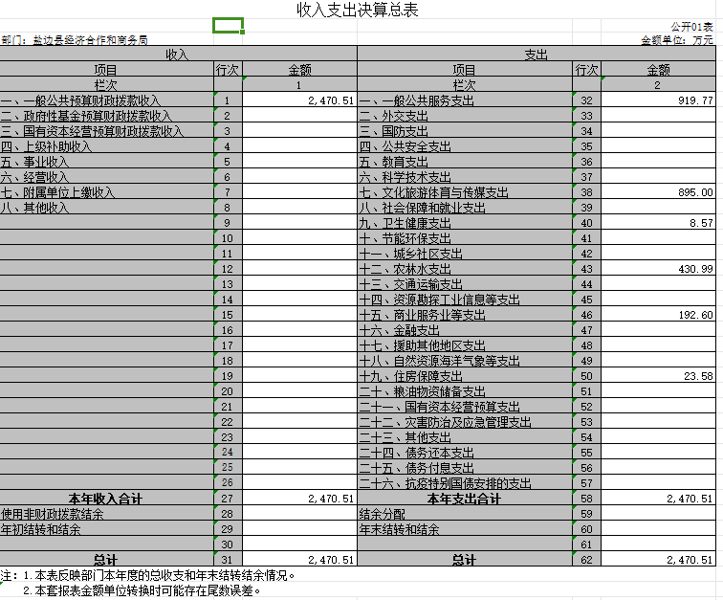

- 收入决算表
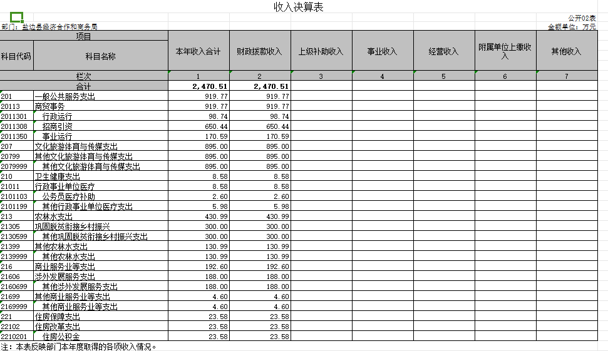

三、支出决算表
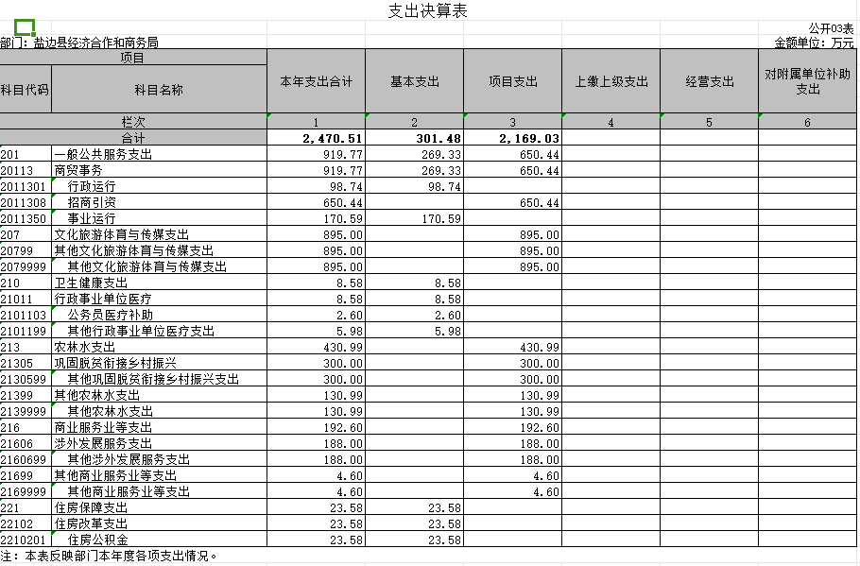

四、财政拨款收入支出决算总表
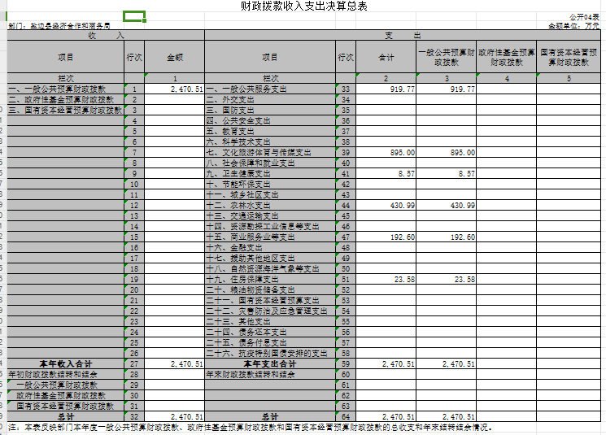

五、财政拨款支出决算明细表
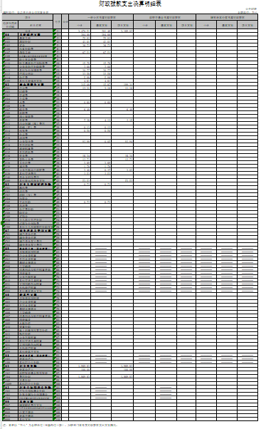

六、一般公共预算财政拨款支出决算表

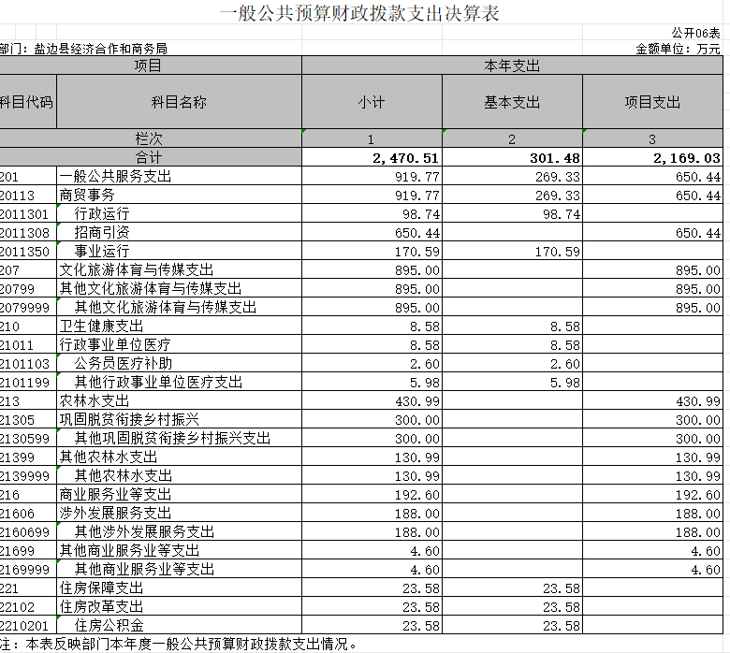

七、一般公共预算财政拨款支出决算明细表
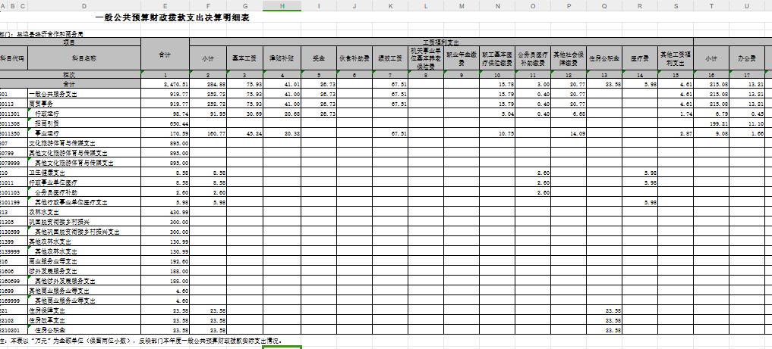
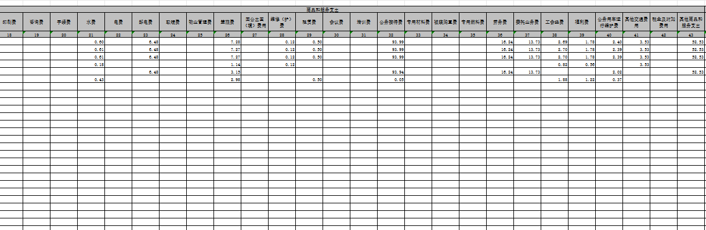
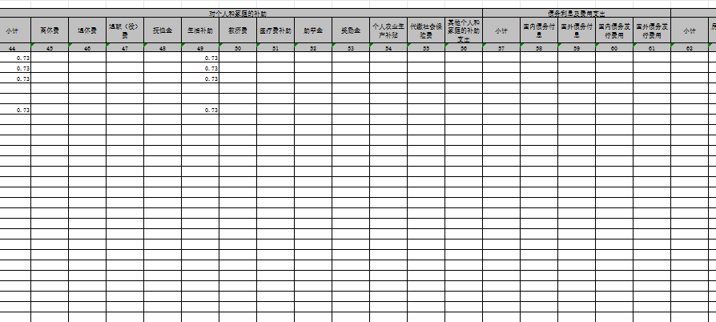

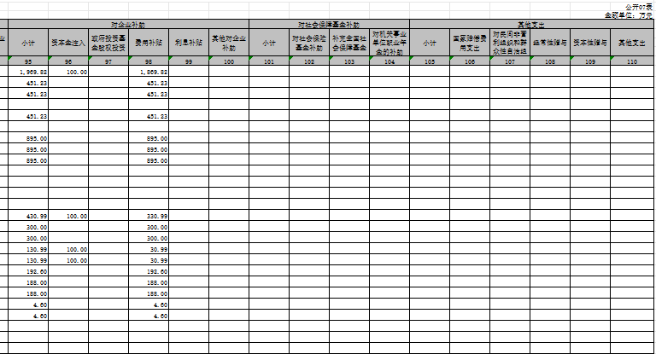

八、一般公共预算财政拨款基本支出决算表
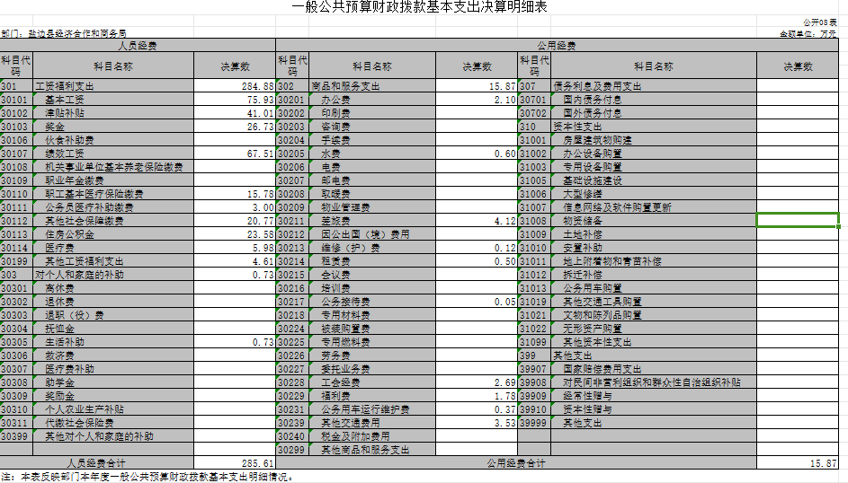

九、一般公共预算财政拨款项目支出决算表
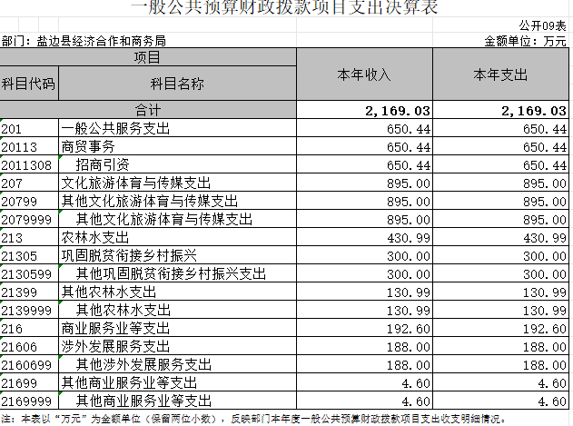

十、一政府性基金预算财政拨款收入支出决算表
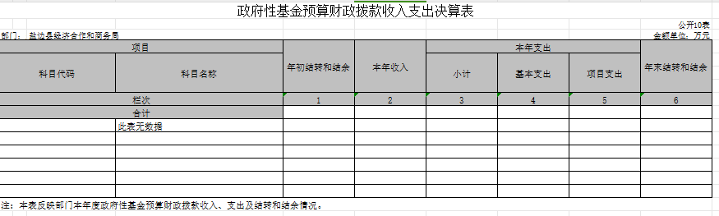

十一、国有资本经营预算财政拨款收入支出决算表

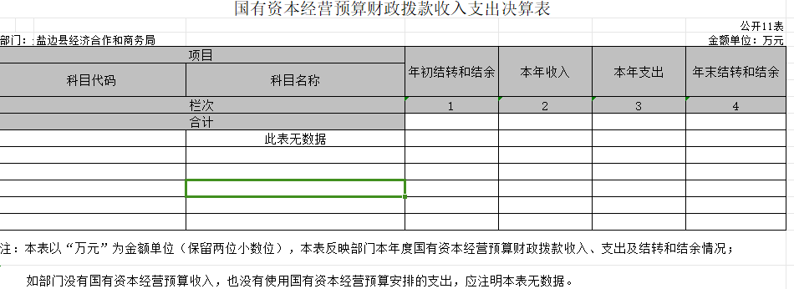
十二、国有资本经营预算财政拨款支出决算表

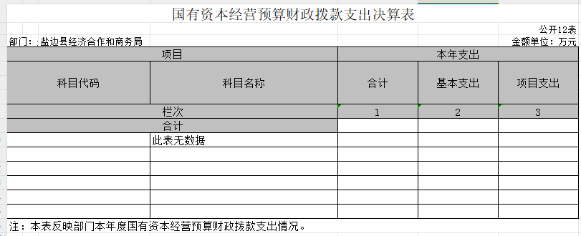

十三、财政拨款“三公”经费支出决算表
